**Aufgabenvideo: Currie-Pendel** **(A)** __________

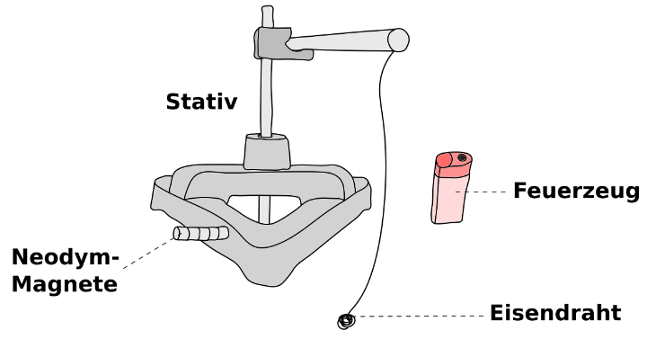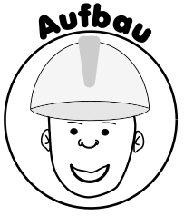

Für das Experiment benötigt man ein Stativ, Neodym-Magnete, ein Feuerzeug und einen

Eisendraht.



Notiere deine Beobachtungen

____________________________________________________________________________________

____________________________________________________________________________________

____________________________________________________________________________________

____________________________________________________________________________________

____________________________________________________________________________________

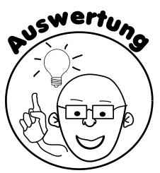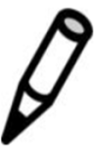

**Aufgabe:** Erkläre deine Beobachtungen.

____________________________________________________________________________________

____________________________________________________________________________________

____________________________________________________________________________________

____________________________________________________________________________________

____________________________________________________________________________________

____________________________________________________________________________________

____________________________________________________________________________________

____________________________________________________________________________________

**Aufgabenvideo: Currie-Pendel (B)** __________



Für das Experiment benötigt man ein Stativ, Neodym-Magnete, ein Feuerzeug und einen

Eisendraht.



Notiere deine Beobachtungen. Folgende Begriffe können dir helfen*: angezogen, Neodym-Magnete, Eisendraht, glüht, schwebt, fällt, Flamme, Feuerzeug, Stativstange.*

____________________________________________________________________________________

____________________________________________________________________________________

____________________________________________________________________________________

____________________________________________________________________________________

____________________________________________________________________________________



**Aufgabe:** Setze in den Text die fehlenden Begriffe ein: schwebt, Elementarmagnete, alle möglichen Richtungen, Ausrichtung, Erwärmung.

Befinden sich die Neodym-Magnete in der Nähe des Eisendrahts, richten sich die ___________________________ im Eisendraht so aus, dass der Eisendraht von den Neodym-Magneten angezogen wird. Dadurch __________________ der Eisendraht in der Luft. Erhitzt man den Eisendraht nun mit der Flamme eines Feuerzeugs, dann hat dieses Auswirkungen auf die ______________________ der Elementarmagnete im Eisendraht. Durch die ______________________ richten sich die Elementarmagnete im Eisendraht in ___________________________________________ aus, sodass dieser nicht mehr von den Neodym-Magneten angezogen wird.